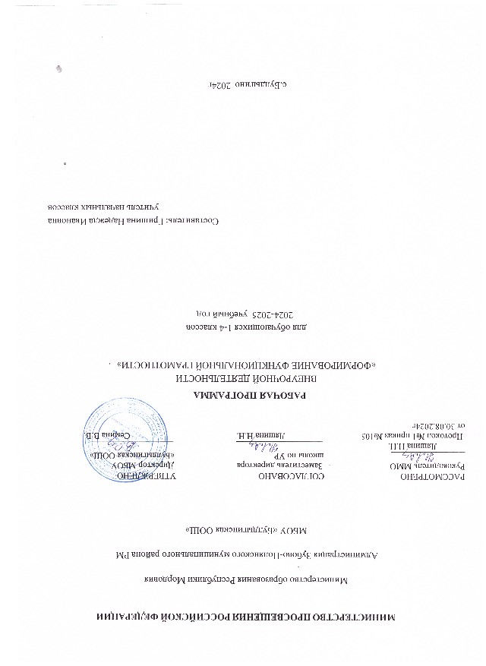

- Пояснительная записка
Программа соответствует обновлённому федеральному государственному образовательному стандарту начального общего образования (приказ №286 Министерства просвещения РФ от 31.05.2021).
Программа спецкурса «Функциональная и финансовая грамотность» разработана в соответствии с требованиями Федерального государственного образовательного стандарта начального общего образования, утверждённого приказом Министерства образования и науки Российской Федерации от 06.10.2009 № 373, приказом Министерства образования и науки РФ № 1576 от 31.12.2015г. «О внесении изменений в ФГОС НОО, утвержденный Минобразования РФ от 6.10.2009 г. № 373», с учетом межпредметных и внутрипредметных связей, логики учебного процесса и возрастных особенностей младших школьников.
Программа «Функциональная грамотность» составлена на основе авторского курса программы «Функциональная грамотность» для 1-4 классов (авторы-составители М.В. Буряк, С.А. Шейкина). Программа «Функциональная грамотность» учитывает возрастные, общеучебные и психологические особенности младшего школьника.
Актуальность спецкурса:
- курс формирует умения, необходимые для решения жизненных задач;
- умения быстро адаптироваться к изменению условий;
- быть способным находить решения из конфликтных ситуаций;
- знать и применять правила относительно своей же безопасности в отношении своей личности;
- готовность быть способным и ориентированным в ценностях современного общества, а также ориентирован на успешное прохождение международного исследования PISSA.
Формирование функциональной грамотности у младших школьников, как правило ведется по четырём направлениям: читательская, математическая, финансовая и естественно – научная.
Цель программы:
создавать условия для развития функциональной грамотности.
Цели и задачи блоков курса:
«Читательская грамотность»-
Целью –
- является развитие способности учащихся к осмыслению письменных текстов и рефлексией на них,
- использования их содержания для достижения собственных целей,
- развития знаний и возможностей для активного участия в жизни общества. Оценивается не техника чтения и буквальное понимание текста, а понимание и рефлексия на текст, использование прочитанного для осуществления жизненных целей.
Задачи -
- умение находить необходимую информацию в прочитанных текстах;
- умение задавать вопросы по содержанию прочитанных текстов;
- умение составлять речевое высказывание в устной и письменной форме в соответствии с поставленной учебной задачей.
«Математическая грамотность» -
Целью –
- является формирование у обучающихся способности определять и понимать роль математики в мире, в котором они живут,
- высказывать хорошо обоснованные математические суждения и использовать математику так, чтобы удовлетворять в настоящем и будущем потребности, присущие созидательному, заинтересованному и мыслящему гражданину.
Задачи:
- способность проводить математические рассуждения;
- способность использовать математические понятия, факты, чтобы описать, объяснить и предсказывать явления;
- способность понимать роль математики в мире, высказывать обоснованные суждения и принимать решения, которые необходимы конструктивному, активному и размышляющему человеку.
«Финансовая грамотность» -
Целью –
- является развитие экономического образа мышления, воспитание ответственности нравственного поведения в области экономических отношений в семье,
- формирование опыта применения полученных знаний и умений для решения элементарных вопросов в области экономики семьи.
Задачи:
- представление о семейных расходах и доходах;
- умение проводить простейшие расчеты семейного бюджета;
- представление о различных видах семейных доходов;
- представление о различных видах семейных расходов;
- представление о способах экономии семейного бюджета.
«Етественно-научная грамотность» -
Целью –
- является формирование у обучающихся способности использовать естественно-научные знания для выделения в реальных ситуациях проблем, которые могут быть исследованы и решены с помощью научных методов, для получения выводов, основанных на наблюдениях и экспериментах. Эти выводы необходимы для понимания окружающего мира, тех изменений, которые вносит в него деятельность человека, и для принятия соответствующих решений.
Задачи:
- способность осваивать и использовать естественно-научные знания для распознания и постановки вопросов, для освоения новых знаний, для объяснения естественно-научных явлений и формулирования основанных на научных доказательствах выводов;
- способность понимать основные; особенности естествознания как формы человеческого познания.

Общая характеристика спецкурса «Функциональная грамотность»
Функциональная грамотность – это способность и умение самостоятельно искать, анализировать, обрабатывать и усваивать необходимую информацию из различных источников. В современном обществе каждому человеку приходится постоянно иметь дело с огромным потоком информации, чтобы уверенно ориентироваться этом потоке, необходимо иметь элементарные навыки работы с информацией, такие как: поиск, анализ, обработка, хранение, использование и применение информации в максимально рациональной форме. Для того чтобы у обучающихся 3-4классов процесс формирования функциональной грамотности проходил качественно, в тренажерах для детей собраны задания различных видов: диаграммы, графики, опыты, задания на сравнение, анализ и классификацию. Выполнение заданий будет способствовать развитию у детей произвольного внимания, познавательных интересов и потребностей, увеличению словарного запаса, умению использовать различные средства коммуникации для грамотного изложения своих мыслей в устной и письменной форме.

Место спецкурса «Функциональная и финансовая грамотность» в учебном плане МБОУ Игримская СОШ №1.
На изучение данного спецкурса в учебном плане МБОУ Игримская СОШ № 1 отводится 68 ч. (из расчёта 1 ч. в неделю, всего 34 недели, 3 класс – 34 часа, 4 класс – 34 часа).
Модуль «Читательская грамотность» - 8,5 ч. в год.
Модуль «Математическая грамотность» - 8,5 ч. в год.
Модуль «Естественнонаучная грамотность» - 8,5 ч. в год.
Модуль «Финансовая грамотность» - 8,5 ч. в год.
Всего – 34 ч. в год

Формы организации занятий:
- Предметные недели;
- Библиотечные уроки;
- Деловые беседы;
- Практические упражнения
ПЛАНИРУЕМЫЕ РЕЗУЛЬТАТЫ
Программа обеспечивает достижение следующих личностных, метапредметных результатов.
Личностные результаты изучения курса:
- осознавать себя как члена семьи, общества и государства: участие в обсуждении финансовых проблем семьи, принятии решений о семейном бюджете;
- овладевать начальными навыками адаптации в мире финансовых отношений: сопоставление доходов и расходов, простые вычисления в области семейных финансов;
- осознавать личную ответственность за свои поступки;
- -уметь сотрудничать со взрослыми и сверстниками в различных ситуациях.
Метапредметные результаты изучения курса:
Познавательные:
- осваивать способы решения проблем творческого и поискового характера: работа над проектами и исследованиями;
- использовать различные способы поиска, сбора, обработки, анализа и представления информации;
- овладевать логическими действиями сравнения, обобщения, классификации, установления аналогий и причинно-следственных связей, построений рассуждений, отнесения к известным понятиям;
- использовать знаково-символические средства, в том числе моделирование;
- ориентироваться в своей системе знаний: отличать новое от уже известного;
- делать предварительный отбор источников информации: ориентироваться в потоке информации;
- добывать новые знания: находить ответы на вопросы, используя учебные пособия, свой жизненный опыт и информацию, полученную от окружающих;
- перерабатывать полученную информацию: сравнивать и группировать объекты;
- преобразовывать информацию из одной формы в другую.
Регулятивные:
- проявлять познавательную и творческую инициативу;
- принимать и сохранять учебную цель и задачу, планировать ее реализацию, в том числе во внутреннем плане;
- контролировать и оценивать свои действия, вносить соответствующие коррективы в их выполнение;
- уметь отличать правильно выполненное задание от неверного;- оценивать правильность выполнения действий: самооценка и взаимооценка, знакомство с критериями оценивания.
Коммуникативные:
адекватно передавать информацию, выражать свои мысли в соответствии с поставленными задачами и отображать предметное содержание и условия деятельности в речи;
- слушать и понимать речь других;
- совместно договариваться о правилах работы в группе;
- доносить свою позицию до других: оформлять свою мысль в устной и письменной речи (на уровне одного предложения или небольшого текста);
- учиться выполнять различные роли в группе (лидера, исполнителя, критика).
Предметные результаты изучения блока «Читательская грамотность»:
- способность понимать, использовать, оценивать тексты размышлять о них и заниматься чтением для того, чтобы достигать своих целей, расширять свои знания и возможности, участвовать в социальной жизни;
- умение находить необходимую информацию в прочитанных текстах;
- умение задавать вопросы по содержанию прочитанных текстов;
- умение составлять речевое высказывание в устной и письменной форме в соответствии с поставленной учебной задачей.
Предметные результаты изучения блока «Етественно-научная грамотность»:
- способность осваивать и использовать естественно-научные знания для распознания и постановки вопросов, для освоения новых знаний, для объяснения естественно-научных явлений и формулирования основанных на научных доказательствах выводов;
- способность понимать основные; особенности естествознания как формы человеческого познания.
Предметные результаты изучения блока «Математическая грамотность»:
- способность формулировать, применять и интерпретировать математику в разнообразных контекстах;
- способность проводить математические рассуждения
- способность использовать математические понятия, факты, чтобы описать, объяснить и предсказывать явления;
- способность понимать роль математики в мире, высказывать обоснованные суждения и принимать решения, которые необходимы конструктивному, активному и размышляющему человеку.
Предметные результаты изучения блока «Финансовая грамотность»:
- понимание и правильное использование финансовых терминов;
- представление о семейных расходах и доходах;
- умение проводить простейшие расчеты семейного бюджета;
- представление о различных видах семейных доходов;
- представление о различных видах семейных расходов;
- представление о способах экономии семейного бюджета.

ОЦЕНКА ДОСТИЖЕНИЯ ПЛАНИРУЕМЫХ РЕЗУЛЬТАТОВ
Обучение ведется на безотметочной основе.
Для оценки эффективности занятий можно использовать следующие показатели:
- степень помощи, которую оказывает учитель учащимся при выполнении заданий;
- поведение детей на занятиях: живость, активность, заинтересованность обеспечивают положительные результаты;
- результаты выполнения тестовых заданий и заданий из конкурса эрудитов, при выполнении которых выявляется, справляются ли ученики с ними самостоятельно;
- косвенным показателем эффективности занятий может быть повышение качества успеваемости по математике, русскому языку, окружающему миру, литературному чтению и др.

Тематическое планирование 1-4 классов (34 ч)
№ п/п | Раздел | Кол-во часов | Содержание | Формы внеурочной деятельности
1 | Читательская грамотность | 1  1  1  1  2  1  1 | Старинная женская одежда.  Старинные женские головные уборы.  Старинная мужская одежда и головные уборы.  Жилище крестьянской семьи на Руси.  Внутреннее убранство и предметы обихода русской избы.  История посуды на Руси.  Какие деньги были раньше в России | Библиотечные уроки;  Деловые беседы;  Участие в научно-исследовательских дискуссиях;  Практические упражнения
 | Итого | 8
2. | Естественно-научная грамотность | 1  1  1  1  1  1  1  1 | Томат.  Болгарский перец.  Картофель.  Баклажан. Семейство Паслёновые.  Лук.  Капуста.  Горох.  Грибы. | Библиотечные уроки;  Деловые беседы;  Участие в научно-исследовательских дискуссиях;  Практические упражнения
 | Итого | 8
3. | Финансовая грамотность | 2  1  1  2  1  1 | Потребительская корзина.  Прожиточный минимум.  Инфляция.  Распродажи, скидки, бонусы.  Благотворительность.  Страхование. | Библиотечные уроки;  Деловые беседы;  Участие в научно-исследовательских дискуссиях;  Практические упражнения
 | Итого | 8
4. | Математическая грамотность | 1  2  1  1  2  1 | В бассейне.  Делаем ремонт.  Праздничный торт.  Обустраиваем участок.  Поход в кино.  Отправляемся в путешествие. | Библиотечные уроки;  Деловые беседы;  Участие в научно-исследовательских дискуссиях;  Практические упражнения
 | Итого | 8
 | Творческие работы | 1  1 | По выбору.  Составляем словарик по финансовой грамотности.
 | Итого | 2
 | Итого | 34

Календарно-тематическое планирование (1-4 классы)
№ п/п | Тема занятия | Всего часов | В том числе |  | Дата проведения
№ п/п | Тема занятия | Всего часов | Теория | Практика | Планир. | Факт.
 | Старинная женская одежда. | 1 | 0,5 | 0,5
 | Старинные женские головные уборы. | 1 | 0,5 | 0,5
 | Старинная мужская одежда и головные уборы. | 1 | 0,5 | 0,5
 | Жилище крестьянской семьи на Руси. | 1 | 0,5 | 0,5
 | Внутреннее убранство и предметы обихода русской избы. | 2 | 1 | 1
 | История посуды на Руси. | 1 | 0,5 | 0,5
 | Какие деньги были раньше в России | 1 | 0,5 | 0,5
 | Томат. | 1 | 0,5 | 0,5
 | Болгарский перец. | 1 | 0,5 | 0,5
 | Картофель. | 1 | 0,5 | 0,5
 | Баклажан. Семейство Паслёновые. | 1 | 0,5 | 0,5
 | Лук. | 1 | 0,5 | 0,5
 | Капуста. | 1 | 0,5 | 0,5
 | Горох. | 1 | 0,5 | 0,5
 | Грибы. | 1 | 0,5 | 0,5
 | Творческая работа. | 1 | 0,5 | 0,5
 | Потребительская корзина. | 2 | 1 | 1
 | Прожиточный минимум. | 1 | 0,5 | 0,5
 | Инфляция. | 1 | 0,5 | 0,5
 | Распродажи, скидки, бонусы. | 2 | 1 | 1
 | Благотворительность. | 1 | 0,5 | 0,5
 | Страхование. | 1 | 0,5 | 0,5
 | В бассейне. | 1 | 0,5 | 0,5
 | Делаем ремонт. | 2 | 1 | 1
 | Праздничный торт. | 1 | 0,5 | 0,5
 | Обустраиваем участок. | 1 | 0,5 | 0,5
 | Поход в кино. | 2 | 1 | 1
 | Отправляемся в путешествие. | 1 | 0,5 | 0,5
 | Составляем словарик по финансовой грамотности. | 1 | 0,5 | 0,5
 | Итого: | 34 | 17 | 17

Литература:
1.Учение с увлечением. Функциональная деятельность Тренажёр для школьников. 1-4 классы. ООО «Планета», 2024.
2. Финансовая грамотность . Учимся разумному финансовому поведению . Юлия Корлюгова, Елена Гоппе.
3.С. Федин Финансовая грамотность: материалы для учащихся 2-3 классов в 2 частях/ Учимся разумному финансовому поведению/. М.:ВАКО,2020
4. Сборник математических задач «Основы финансовой грамотности» в 3 томах. Т.1 для 1-4 классов/составители :Н.П. Моторо, Н.В. Новожилова,-Москва,2019
В основу внеурочной деятельности «Занимательная математика» для 3 класса
положена программа авторов М.И. Моро, М.А.Бантовой, Г.В. Бельтюковой,
С.И. Волковой, С.В. Степановой, рекомендованной МО и науки РФ в
соответствии с требованиями ФГОС
В основу внеурочной деятельности «Занимательная математика» для 3 класса
положена программа авторов М.И. Моро, М.А.Бантовой, Г.В. Бельтюковой,
С.И. Волковой, С.В. Степановой, рекомендованной МО и науки РФ в
соответствии с требованиями ФГОС
В основу внеурочной деятельности «Занимательная математика» для 3 класса
положена программа авторов М.И. Моро, М.А.Бантовой, Г.В. Бельтюковой,
С.И. Волковой, С.В. Степановой, рекомендованной МО и науки РФ в
соответствии с требованиями ФГОС

